ウォーキングロボットを作ろう
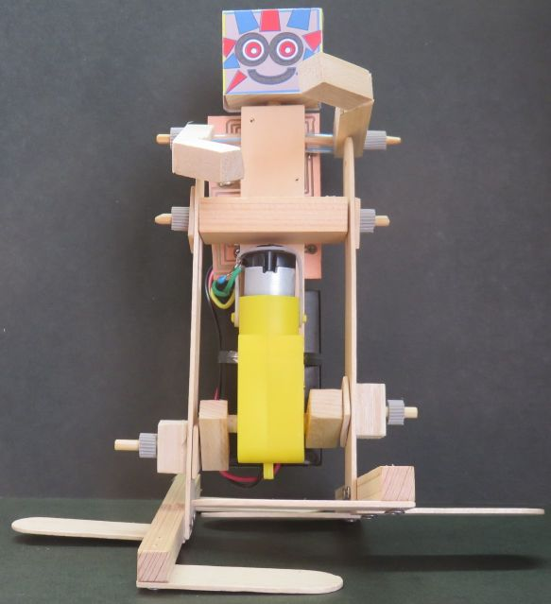



ウォーキングロボットについての動画を、日立横浜理科
クラブご提供の右のＱＲコードで見ることができます。⇒

2本の足で、前後に動きます。プログラミングして、前後に歩く歩数を変えることができます。いろいろプログラミングして、歩き方を変えてみましょう。
毎年、ご好評をいただいている日立横浜理科クラブの皆さんによる理科
工作教室。今年度の第２弾！

◆ 日時 １２月２７日（土）午前10時～正午
◆ 場所 本郷小学校コミュニティハウス
◆ 講師 日立横浜理科クラブ（日立製作所ＯＢの皆さん）
◆ 対象 小学校１～６年生 ２０名(先着順)
※１～2年生は、保護者同伴でお願いします。
◆ 参加費 ７００円
◆ 持ち物 作品を持ち帰るための入れ物（袋やカバンなど）
◆ 申込、問合せ
本郷小学校コミュニティハウス ℡ ８９５－５５８８
火・土・日曜日は、午前9時～午後9時
水・木・金曜日は、午前9時～午後５時
- 月曜日は休館です

